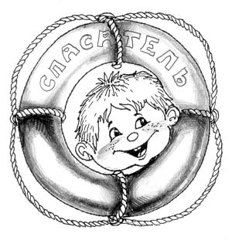
Всегда плавай в специально предназначенных для этого местах, на оборудованных и безопасных пляжах;
· Не заплывай за буйки, не подплывай близко к судам, чтобы тебя не засосало под работающий винт;
· Не плавай при больших волнах, сильном течении или водоворотах;
· Не ныряй в местах с неизвестным дном;
· Не играй на воде в опасные игры, не «топи» друзей и не ныряй глубоко;
· Матрасы и спасательные круги не предназначены для того, чтобы заплывать далеко, плавай на них недалеко от берега;

· Пей много воды летом, но старайся не пить сладкую воду, от неё еще больше хочется пить;

Если светит солнце, то носи летом головной убор;
· Не находись долго на солнце, если ты чувствуешь. Что кожа начинает печь и краснеть, немедленно уйди в тень или оденься;
· Старайся не быть под прямым солнцем днем, а только утром и ближе к вечеру;
· Не бери с собой в жаркое место и не ешь продукты, которые быстро испортятся: мясо, колбаса, рыба, молочные продукты;

·Всегда ешь вымытые продукты и мой перед едой руки;

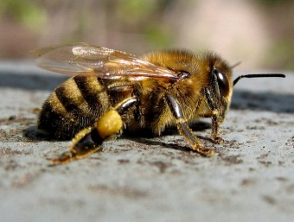
Если рядом насекомые, то не делай резких движений. Если ты кушаешь, то будь осторожен, чтобы насекомое не попало в рот и не
ужалило;

· Не подходи близко к собакам, особенно если у собаки щенки и собака кушает;

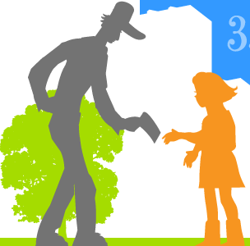
· Не общайся с незнакомцами (ни с мужчинами, ни с женщинами), ничего не бери у них и не веди к себе домой, не называй свой адрес, фамилию, телефон. Взрослый должен просить помощи у взрослого, и не должен обращаться к ребенку!
· Если тебя кто-то схватил и тащит, то зови на помощь и кричи, что это не твои родители, обращай на себя внимание прохожих. Если тебя преследуют, то иди в сторону родителей или просто людные места (нельзя забиваться в тупики или заходить в темные подъезды), проси помощи у полицейского (милиционера), охранника, продавца или просто взрослых людей.
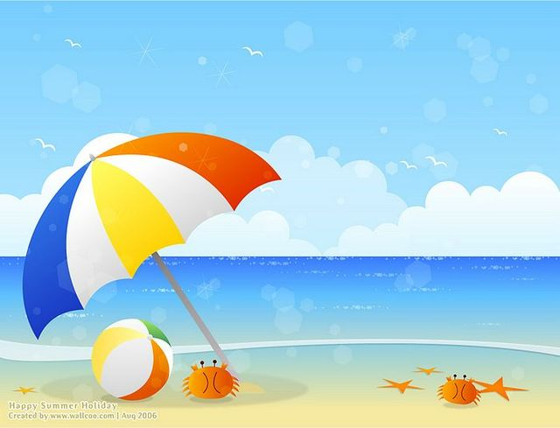

Летний период несет в себе не только радость каникул, возможность загорать и купаться, но и высокие риски. Связанно это с множеством факторов. Летом дети едут отдыхать в детские лагеря, в деревню к бабушкам, ходят купаться на речку и играть в лесу, всё это в комплексе с высокой активностью солнца, насекомыми и быстропортящейся пищей несет различные угрозы.
Обеспечить безопасность детей летом в первую очередь задача родителей. Даже если вы летом отправляете куда-то ребенка, то обеспечьте его средствами защиты, обговорите с ним технику безопасности, позаботьтесь о регулярной связи и проконсультируйте тех, кто будет присматривать за вашим чадом о нюансах его поведения и особенностях организма.

